ВЕЙВЛЕТНЫЕ ПРЕОБРАЗОВАНИЯ СИГНАЛОВ

Тема 1. Основы вейвлет-преобразования сигналов.
Ни одна вещь не возникает и не уничтожается, но каждая составляется из смешения существующих вещей или выделяется из них.
Анаксагор. Древнегреческий философ, IV в.д.н.э.

Это точно. Разложением функций еще во II веке занимался Клавдий Птоломей. И наверняка вейвлетным, потому как рядов Фурье не было, Фурье не родился.
Игорь Широков. Московский геофизик Уральской школы, ХХ в.
Содержание:
Введение.
1. Истоки вейвлет-преобразования. Историческая справка. Преобразование Фурье. Оконное преобразование Фурье. Частотно-временное оконное преобразование. Функции оконного спектрального анализа. Принцип вейвлет-преобразования. Вейвлетный спектр.
2. Основы вейвлет-преобразования. Непрерывное вейвлет-преобразование. Понятие масштаба ВП. Процедура преобразования. Обратное преобразование. Дискретное вейвлет-преобразование. Частотно-временная локализация вейвлет-анализа. Образное представление преобразования. Достоинства и недостатки вейвлетных преобразований. Практическое использование.

Введение.
Вейвлетное преобразование сигналов является обобщением спектрального анализа, типичный представитель которого – классическое преобразование Фурье. Термин "вейвлет" (wavelet) в переводе с английского означает "маленькая (короткая) волна". Вейвлеты - это обобщенное название семейств математических функций определенной формы, которые локальны во времени и по частоте, и в которых все функции получаются из одной базовой (порождающей) посредством ее сдвигов и растяжений по оси времени. Вейвлет-преобразования рассматривают анализируемые временные функции в терминах колебаний, локализованных по времени и частоте. Как правило, вейвлет-преобразования (WT) подразделяют на дискретное (DWT) и непрерывное (CWT).
DWT используется для преобразований и кодирования сигналов, CWT - для анализа сигналов. Вейвлет-преобразования в настоящее время принимаются на вооружение для огромного числа разнообразных применений, нередко заменяя обычное преобразование Фурье. Это наблюдается во многих областях, включая молекулярную динамику, квантовую механику, астрофизику, геофизику, оптику, компьютерную графику и обработку изображений, анализ ДНК, исследования белков, исследования климата, общую обработку сигналов и распознавание речи.
Вейвлетный анализ представляет собой особый тип линейного преобразования сигналов и физических данных. Базис собственных функций, по которому проводится вейвлетное разложение сигналов, обладает многими специфическими свойствами и возможностями. Вейвлетные функции базиса позволяют сконцентрировать внимание на тех или иных локальных особенностях анализируемых процессов, которые не могут быть выявлены с помощью традиционных преобразований Фурье и Лапласа. К таким процессам в геофизике относятся поля различных физических параметров природных сред. В первую очередь это касается полей температуры, давления, профилей сейсмических трасс и других физических величин.
Вейвлеты имеют вид коротких волновых пакетов с нулевым средним значением, локализованных по оси аргументов (независимых переменных), инвариантных к сдвигу и линейных к операции масштабирования (сжатия/растяжения). По локализации во временном и частотном представлении вейвлеты занимают промежуточное положение между гармоническими функциями, локализованными по частоте, и функцией Дирака, локализованной во времени.
Теория вейвлетов не является фундаментальной физической теорией, но она дает удобный и эффективный инструмент для решения многих практических задач. Основная область применения вейвлетных преобразований – анализ и обработка сигналов и функций, нестационарных во времени или неоднородных в пространстве, когда результаты анализа должны содержать не только частотную характеристику сигнала (распределение энергии сигнала по частотным составляющим), но и сведения о локальных координатах, на которых проявляют себя те или иные группы частотных составляющих или на которых происходят быстрые изменения частотных составляющих сигнала. По сравнению с разложением сигналов на ряды Фурье вейвлеты способны с гораздо более высокой точностью представлять локальные особенности сигналов, вплоть до разрывов 1-го рода (скачков). В отличие от преобразований Фурье, вейвлет-преобразование одномерных сигналов обеспечивает двумерную развертку, при этом частота и координата рассматриваются как независимые переменные, что дает возможность анализа сигналов сразу в двух пространствах.
Одна из главных и особенно плодотворных идей вейвлетного представления сигналов на различных уровнях декомпозиции (разложения) заключается в разделении функций приближения к сигналу на две группы: аппроксимирующую - грубую, с достаточно медленной временной динамикой изменений, и детализирующую - с локальной и быстрой динамикой изменений на фоне плавной динамики, с последующим их дроблением и детализацией на других уровнях декомпозиции сигналов. Это возможно как во временной, так и в частотной областях представления сигналов вейвлетами.
1.1. истоки Вейвлет - преобразования /4, 8, 10, 11/
Историческая справка. История спектрального анализа восходит к И. Бернулли, Эйлеру и Фурье, который впервые построил теорию разложения функций в тригонометрические ряды. Однако это разложение долгое время применялось как математический прием и не связывалось с какими-либо физическими понятиями. Спектральные представления применялись и развивались сравнительно узким кругом физиков–теоретиков. Однако, начиная с 20-х годов прошлого века, в связи с бурным развитием радиотехники и акустики, спектральные разложения приобрели физический смысл и практическое применение. Основным средством анализа реальных физических процессов стал гармонический анализ, а математической основой анализа - преобразование Фурье. Преобразование Фурье разлагает произвольный процесс на элементарные гармонические колебания с различными частотами, а все необходимые свойства и формулы выражаются с помощью одной базисной функции exp(jωt) или двух действительных функций sin(ωt) и cos(ωt). Гармонические колебания имеют широкое распространение в природе, и поэтому смысл преобразования Фурье интуитивно понятен независимо от математической аналитики.
Преобразование Фурье обладает рядом замечательных свойств. Областью определения преобразования является пространство L² интегрируемых с квадратом функций, и многие физические процессы в природе можно считать функциями, принадлежащими этому пространству. Для применения преобразования разработаны эффективные вычислительные процедуры типа быстрого преобразования Фурье (БПФ). Эти процедуры входят в состав всех пакетов прикладных математических программ и реализованы аппаратно в процессорах обработки сигналов.
Было также установлено, что функции можно разложить не только по синусам и косинусам, но и по другим ортогональным базисным системам, например, полиномам Лежандра и Чебышева, функциям Лагерра и Эрмита. Однако практическое применение они получили только в последние десятилетия ХХ века благодаря развитию вычислительной техники и методов синтеза цифровых линейных систем обработки данных. Непосредственно для целей спектрального анализа подобные ортогональные функции не нашли широкого применения из-за трудностей интерпретации получаемых результатов. По тем же причинам не получили развития в спектральном анализе функции типа "прямоугольной волны" Уолша, Радемахера, и пр.
Теоретические исследования базисных систем привели к созданию теории обобщенного спектрального анализа, которая позволила оценить пределы практического применения спектрального анализа Фурье, создала методы и критерии синтеза ортогональных базисных систем. Иллюстрацией этому является активно развивающаяся с начала 80-х годов прошлого столетия теория базисных функций типа вейвлет. Благодаря прозрачности физической интерпретации результатов анализа, сходной с "частотным" подходом в преобразовании Фурье, ортогональный базис вейвлетов стал популярным и эффективным средством анализа сигналов и изображений в акустике, сейсмике, медицине и других областях науки и техники.
Вейвлет-анализ является разновидностью спектрального анализа, в котором роль простых колебаний играют функции особого рода, называемые вейвлетами. Базисная функция вейвлет – это некоторое "короткое" колебание, но не только. Понятие частоты спектрального анализа здесь заменено масштабом, и, чтобы перекрыть "короткими волнами" всю временную ось, введен сдвиг функций во времени. Базис вейвлетов – это функции типа ψ((t-b)/a), где b - сдвиг, а – масштаб. Функция ψ(t) должна иметь нулевую площадь и, еще лучше, равными нулю первый, второй и прочие моменты. Фурье-преобразование таких функций равно нулю при ω=0 и имеет вид полосового фильтра. При различных значениях масштабного параметра 'a' это будет набор полосовых фильтров. Семейства вейвлетов во временной или частотной области используются для представления сигналов и функций в виде суперпозиций вейвлетов на разных масштабных уровнях декомпозиции (разложения) сигналов.
Первое упоминание о подобных функциях (которые вейвлетами не назывались) появилось в работах Хаара (Haar) еще в начале прошлого века. Вейвлет Хаара - это короткое прямоугольное колебание на интервале [0,1], показанное на рис. 1.1.1. Однако он интересен больше теоретически, так как не является непрерывно дифференцируемой функцией и имеет длинные "хвосты" в частотной области. В 30-е годы физик Paul Levy, исследуя броуновское движение, обнаружил, что базис Хаара лучше, чем базис Фурье, подходит для изучения деталей броуновского движения.
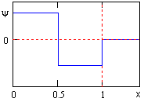
Рис. 1.1.1.
Сам термин "вейвлет", как понятие, ввели в своей статье J. Morlet и A. Grossman, опубликованной в 1984 г. Они занимались исследованиями сейсмических сигналов с помощью базиса, который и назвали вейвлетом. Весомый вклад в теорию вейвлетов внесли Гуппилауд, Гроссман и Морлет, сформулировавшие основы CWT, Ингрид Добеши, разработавшая ортогональные вейвлеты (1988), Натали Делпрат, создавшая время-частотную интерпретацию CWT (1991), и многие другие. Математическая формализация в работах Mallat и Meyer привела к созданию теоретических основ вейвлет-анализа, названного мультиразрешающим (кратномасштабным) анализом.
В настоящее время специальные пакеты расширений по вейвлетам присутствуют в основных системах компьютерной математики (Matlab, Mathematica, Mathcad, и др.), а вейвлет-преобразования и вейвлетный анализ используются во многих областях науки и техники для самых различных задач. Многие исследователи называют вейвлет-анализ "математическим микроскопом" для точного изучения внутреннего состава и структур неоднородных сигналов и функций.
Не следует рассматривать вейвлет-методы обработки и анализа сигналов в качестве новой универсальной технологии решения любых задач. Возможности вейвлетов еще не раскрыты полностью, однако это не означает, что их развитие приведет к полной замене традиционных средств обработки и анализа информации, хорошо отработанных и проверенных временем. Вейвлеты позволяют расширить инструментальную базу информационных технологий обработки данных.
Преобразование Фурье (ПФ). В основе спектрального анализа сигналов лежит интегральное преобразование и ряды Фурье. Напомним некоторые математические определения.
В пространстве функций, заданных на конечном интервале (0,T), норма, как числовая характеристика произвольной функции s(t), вычисляется как корень квадратный из скалярного произведения функции. Для комплексных функций, квадрат нормы (энергия сигнала) соответствует выражению:
||s(t)||² = ⟨s(t), s(t)⟩ =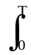s(t) s*(t) dt, (1.1.1)
где s*(t) – функция, комплексно сопряженная с s(t).
Если норма функции имеет конечное значение (интеграл сходится), то говорят, что функция принадлежит пространству функций L²[R], R=[0,T], интегрируемых с квадратом (пространство Гильберта), и имеет конечную энергию. В пространстве Гильберта на основе совокупности ортогональных функций с нулевым скалярным произведением
⟨v(t), w(t)⟩ =v(t) w*(t) dt = 0
может быть создана система ортонормированных "осей" (базис пространства), при этом любой сигнал, принадлежащий этому пространству, может быть представлен в виде весовой суммы проекций сигнала на эти "оси" – базисных векторов. Значения проекций определяются скалярными произведениями сигнала с соответствующими функциями базисных "осей".
Базис пространства может быть образован любой ортогональной системой функций. Наибольшее применение в спектральном анализе получила система комплексных экспоненциальных функций. Проекции сигнала на данный базис определяются выражением:
S_{n} = (1/T)s(t) exp(-jnΔωt) dt, n ∈ (-∞, ∞), (1.1.2)
где Δω=2π/T – частотный аргумент векторов. При известных выражениях базисных функций сигнал s(t) однозначно определяется совокупностью коэффициентов S_{n} и может быть абсолютно точно восстановлен (реконструирован) по этим коэффициентам:
s(t) =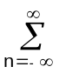S_{n} exp(jnΔωt). (1.1.3)
Уравнения (1.1.2) и (1.1.3) называют прямым и обратным преобразованием Фурье сигнала s(t). Любая функция гильбертова пространства может быть представлена в виде комплексного ряда Фурье (1.1.3), который называют спектром сигнала или его Фурье-образом.
Ряд Фурье ограничивается определенным количеством членов N, что означает аппроксимацию с определенной погрешностью бесконечномерного сигнала N – мерной системой базисных функций спектра сигнала. Ряд Фурье равномерно сходится к s(t):
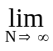||s(t) -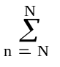S_{n} exp(jnΔωt)|| = 0. (1.1.4)
Таким образом, ряд Фурье - это разложение сигнала s(t) по базису пространства L²(0,T) ортонормированных гармонических функций exp(jnΔωt) с изменением частоты, кратным частоте первой гармоники ω₁=Δω. Отсюда следует, что ортонормированный базис пространства L²(0,T) построен из одной функции exp(jΔωt) = cos(Δωt)+j·sin(Δωt) с помощью масштабного преобразования независимой переменной.
Для коэффициентов ряда Фурье справедливо равенство Парсеваля сохранения энергии сигнала в различных представлениях:
(1/T)|s(t)|² dt =|S_{n}|². (1.1.5)
Разложение в ряд Фурье произвольной функции y(t) корректно, если функция y(t) принадлежит этому же пространству L²(0,T), т.е. квадратично интегрируема с конечной энергией:
|y(t)|² dt < ∞ , t ∈ (0,T), (1.1.6)
при этом она может быть периодически расширена и определена на всей временной оси пространства R(-∞, ∞) так, что
y(t) = y(t-T), t ∈ R,
при условии сохранения конечности энергии в пространстве R(-∞, ∞).
С позиций анализа произвольных сигналов и функций в частотной области и точного восстановления после преобразований можно отметить ряд недостатков разложения сигналов в ряды Фурье, которые привели к появлению оконного преобразования Фурье и стимулировали развитие вейвлетного преобразования. Основные из них:
- Ограниченная информативность анализа нестационарных сигналов и практически полное отсутствие возможностей анализа их особенностей (сингулярностей), т.к. в частотной области происходит «размазывание» особенностей сигналов (разрывов, ступенек, пиков и т.п.) по всему частотному диапазону спектра.
- Гармонические базисные функции разложения не способны отображать перепады сигналов с бесконечной крутизной типа прямоугольных импульсов, т.к. для этого требуется бесконечно большое число членов ряда. При ограничении числа членов ряда Фурье в окрестностях скачков и разрывов при восстановлении сигнала возникают осцилляции (явление Гиббса).
- Преобразование Фурье отображает глобальные сведения о частотах исследуемого сигнала и не дает представления о локальных свойствах сигнала при быстрых временных изменениях его спектрального состава. Так, например, преобразование Фурье не различает стационарный сигнал с суммой двух синусоид от нестационарного сигнала с двумя последовательно следующими синусоидами с теми же частотами, т.к. спектральные коэффициенты (1.1.2) вычисляются интегрированием по всему интервалу задания сигнала. Преобразование Фурье не имеет возможности анализировать частотные характеристики сигнала в произвольные моменты времени.
Оконное преобразование Фурье. Частичным выходом из этой ситуации является оконное преобразование Фурье с движущейся по сигналу оконной функцией, имеющей компактный носитель. Временной интервал сигнала разделяется на подинтервалы и преобразование выполняется последовательно для каждого подинтервала в отдельности. Тем самым осуществляется переход к частотно-временному (частотно-координатному) представлению сигналов, при этом в пределах каждого подинтервала сигнал "считается" стационарным. Результатом оконного преобразования является семейство спектров, которым отображается изменение спектра сигнала по интервалам сдвига окна преобразования. Это позволяет выделять на координатной оси и анализировать особенности нестационарных сигналов. Размер носителя оконной функции w(t) обычно устанавливается соизмеримым с интервалом стационарности сигнала. По существу, таким преобразованием один нелокализованный базис разбивается на определенное количество базисов, локализованных в пределах функции w(t), что позволяет представлять результат преобразования в виде функции двух переменных - частоты и временного положения окна.
Оконное преобразование выполняется в соответствии с выражением:
S(ω,b_{k}) = 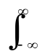s(t) w*(t-b_{k}) exp(-jωt) dt. (1.1.7)
Функция w*(t-b) представляет собой функцию окна сдвига преобразования по координате t, где параметром b задаются фиксированные значения сдвига. При сдвиге окон с равномерным шагом значения b_{k} принимаются равными kΔb. В качестве окна преобразования может использоваться как простейшее прямоугольное окно, так и специальные весовые окна (Бартлетта, Гаусса, и пр.), обеспечивающие малые искажения спектра при вырезке оконных отрезков сигналов (нейтрализация явления Гиббса).
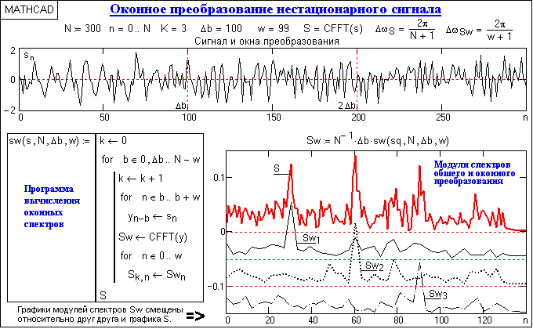
Рис. 1.1.2.
Пример оконного преобразования для нестационарного сигнала на большом уровне шума приведен на рис. 1.1.2. По спектру сигнала можно судить о наличии в его составе гармонических колебаний на трех частотах, определять соотношение между амплитудами этих колебаний и конкретизировать локальность колебаний по интервалу сигнала.
Координатная разрешающая способность оконного преобразования определяется шириной оконной функции и обратно пропорциональна частотной разрешающей способности. При ширине оконной функции, равной b, частотная разрешающая способность определяется значением Δω = 2π/b. При требуемой величине частотного разрешения Δω соответственно ширина оконной функции должна быть равна b = 2π/Δω. Для оконного преобразования Фурье эти ограничения являются принципиальными. Так, для рис. 1.1.2 при размере массива данных N = 300 и ширине оконной функции Δb = 100 частотная разрешающая способность результатов преобразования уменьшается в N/Δb = 3 раза по сравнению с исходными данными, и графики Sw(nΔω_{Sw}) по координате n для наглядного сопоставления с графиком S(nΔω_{S} ) построены с шагом по частоте Δω_{Sw} = 3Δω_{S}, т.е. по точкам n = 0, 3, 6, … , N.
Частотно-временное оконное преобразование применяется для анализа нестационарных сигналов, если их частотный состав изменяется во времени. Функция оконного преобразования (1.1.7) может быть переведена в двухмерный вариант с независимыми переменными и по времени, и по частоте:
S(t,ω) = 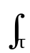s(t-τ) w(τ) exp(-jωτ) dτ. (1.1.8)
На рис. 1.1.3 приведен пример вычисления и представления (модуль правой части главного диапазона спектра) частотно-временной спектрограммы при дискретном задании входного сигнала sq(n). Сигнал представляет собой сумму трех последовательных радиоимпульсов с разными частотами без пауз, с отношением сигнал/шум, близким к 1. Оконная функция w_{i} задана с эффективной шириной окна b ≅ 34 и полным размером М =50. Установленный для результатов шаг по частоте Δω = 0.1 несколько выше фактической разрешающей способности 2π/M = 0.126. Для обеспечения работы оконной функции по всему интервалу сигнала задавались начальные и конечные условия вычислений (продление обоих концов сигнала нулевыми значениями на M точек).
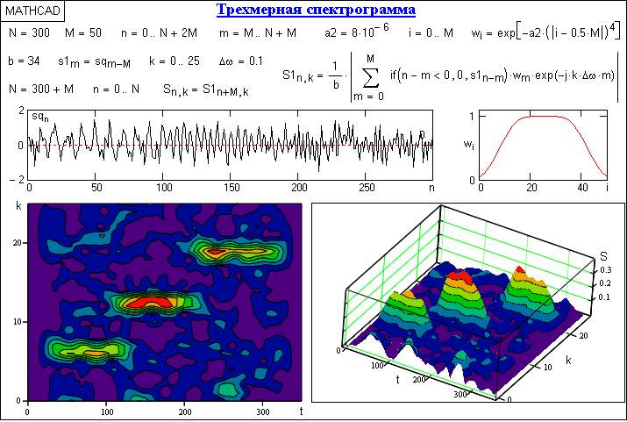
Рис. 1.1.3.
Как видно по результатам вычислений, оконное преобразование позволяет выделить информативные особенности сигнала и по времени, и по частоте. Разрешающая способность локализации определяется принципом неопределенности Гейзенберга, который гласит, что невозможно получить произвольно точное частотно-временное представление сигнала. Чем уже окно, тем лучше временное разрешение, но хуже частотное, и наоборот.
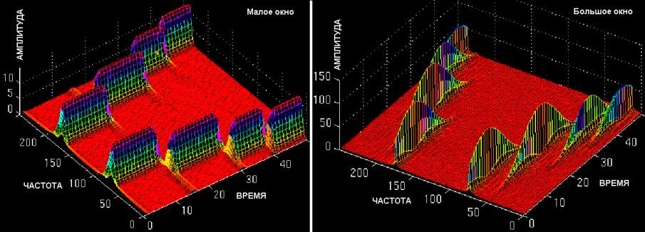Рис. 1.1.4.
На рис. 1.1.4 приведен пример частотно-временного оконного преобразования сигнала, состоящего из 4-х непересекающихся интервалов, в каждом из которых сумма двух гармоник разной частоты. В качестве окна применена гауссова функция разной ширины. Узкое окно обеспечивает лучшее временное разрешение и четкую фиксацию границ интервалов, но широкие пики частот в пределах интервалов. Широкое окно напротив – четко отмечает частоты интервалов, но с перекрытием границ временных интервалов. При решении практических задач приходится выбирать окно для анализа всего сигнала, тогда как разные его участки могут требовать применения разных окон. Если сигнал состоит из далеко отстоящих друг от друга частотных компонент, то можно пожертвовать спектральным разрешением в пользу временного, и наоборот.
Функции оконного спектрального анализа в Mathcad находятся в пакете Signal Processing. Они позволяют разбивать сигнал на поддиапазоны (с перекрытием или без перекрытия) и выполнять следующие операции:
- cspectrum(x,n,r[,w]) – расчет кросс-спектра сигнала х;
- pspectrum(x,n,r[,w]) – расчет распределения спектральной мощности сигнала;
- coherence(x,y,n,r[,w]) – расчет когерентности сигналов х и у;
- snr(x,y,n,r[,w]) – расчет отношения сигнал/шум для векторов х и у.
Здесь: х и у – вещественные или комплексные массивы данных (векторы), n – число поддиапазонов разбиения входного сигнала х (от 1 до N – размера массива), к – фактор перекрытия поддиапазонов (от 0 до 1), w - код окна (1- прямоугольное, 2- трапеция, 3- треугольное, 4- окно Хеннинга, 5- окно Хемминга, 6- окно Блекмана).
Принцип вейвлет-преобразования. Гармонические базисные функции преобразования Фурье предельно локализованы в частотной области (до импульсных функций Дирака при Т → ∞) и не локализованы во временной (определены во всем временном интервале от -∞ до ∞). Их противоположностью являются импульсные базисные функции типа импульсов Кронекера, которые предельно локализованы во временной области и "размыты" по всему частотному диапазону. Вейвлеты по локализации в этих двух представлениях можно рассматривать как функции, занимающие промежуточное положение между гармоническими и импульсными функциями. Они должны быть локализованными как во временной, так и в частотной области представления. Однако при проектировании таких функций мы неминуемо столкнемся с принципом неопределенности, связывающим эффективные значения длительности функций и ширины их спектра. Чем точнее мы будем осуществлять локализацию временного положения функции, тем шире будет становиться ее спектр, и наоборот, что наглядно видно на рис. 1.1.5.
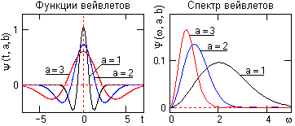
Рис. 1.1.5.
Отличительной особенностью вейвлет-анализа является то, что в нем можно использовать семейства функций, реализующих различные варианты соотношения неопределенности. Соответственно, исследователь имеет возможность гибкого выбора между ними и применения тех вейвлетных функций, которые наиболее эффективно решают поставленные задачи.
Вейвлетный базис пространства L²(R), R(-∞, ∞), целесообразно конструировать из финитных функций, принадлежащих этому же пространству, которые должны стремиться к нулю на бесконечности. Чем быстрее эти функции стремятся к нулю, тем удобнее использовать их в качестве базиса преобразования при анализе реальных сигналов. Допустим, что такой функцией является psi - функция ψ(t), равная нулю за пределами некоторого конечного интервала и имеющая нулевое среднее значение по интервалу задания. Последнее необходимо для задания локализации спектра вейвлета в частотной области. На основе этой функции сконструируем базис в пространстве L²(R) с помощью масштабных преобразований независимой переменной.
Функция изменения частотной независимой переменной в спектральном представлении сигналов отображается во временном представлении растяжением/сжатием сигнала. Для вейвлетного базиса это можно выполнить функцией типа ψ(t) => ψ(a^{m}t), a = const, m = 0, 1, … , M, т.е. путем линейной операции растяжения/сжатия, обеспечивающей самоподобие функции на разных масштабах представления. Однако локальность функции ψ(t) на временной оси требует дополнительной независимой переменной последовательных сдвигов функции ψ(t) вдоль оси, типа ψ(t) => ψ(t+k), для перекрытия всей числовой оси пространства R(-∞, ∞). C учетом обеих условий одновременно структура базисной функции может быть принята следующей:
ψ(t) => ψ(a^{m}t+k). (1.1.10)
Для упрощения дальнейших выкладок значения переменных m и k примем целочисленными. При приведении функции (1.1.10) к единичной норме, получаем:
ψ_{mk}(t) = a^{m/2} ψ(a^{m}t+k). (1.1.11)
Если для семейства функций ψ_{mk}(t) выполняется условие ортогональности:
⟨ψ_{nk}(t), ψ_{lm}(t)⟩ =ψ_{nk}(t)·ψ*_{lm}(t) dt =δ_{nl}·δ_{km}, (1.1.12)
то семейство ψ_{mk}(t) можно использовать в качестве ортонормированного базиса пространства L²(R). Произвольную функцию этого пространства можно разложить в ряд по базису ψ_{mk}(t):
s(t) =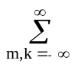S_{mk} ψ_{mk}(t), (1.1.13)
где коэффициенты S_{mk} – проекции сигнала на новый ортогональный базис функций, как и в преобразовании Фурье, определяются скалярным произведением
S_{mk} = ⟨s(t), ψ_{mk}(t)⟩ =s(t) ψ_{mk}(t) dt, (1.1.14)
при этом ряд равномерно сходиться:
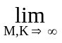||s(t) –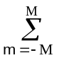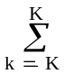S_{mk} ψ_{mk}(t),|| = 0.
При выполнении этих условий базисная функция преобразования ψ(t) называется ортогональным вейвлетом.
Простейшим примером ортогональной системы функций такого типа являются функции Хаара. Базисная функция Хаара определяется соотношением
ψ(t) = 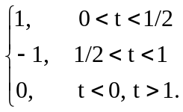 ( 1.1.15)
Легко проверить, что при а = 2, m = 0, 1, 2, ..., k = 0, 1,2, … две любые функции, полученные с помощью этого базисного вейвлета путем масштабных преобразований и переносов, имеют единичную норму и ортогональны. На рис. 1.1.6 приведены примеры функций для первых трех значений m и b при различных их комбинациях, где ортогональность функций видна наглядно.
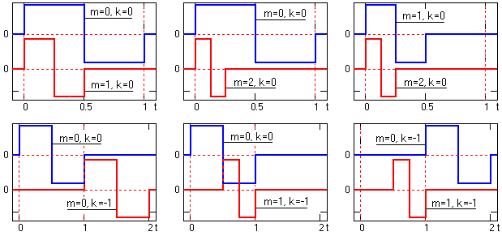
Рис. 1.1.6. Функции Хаара.
Вейвлетный спектр, в отличие от преобразования Фурье, является двумерным и определяет двумерную поверхность в пространстве переменных m и k. При графическом представлении параметр растяжения/сжатия спектра m откладывается по оси абсцисс, параметр локализации k по оси ординат – оси независимой переменной сигнала. Математику процесса вейвлетного разложения сигнала в упрощенной форме рассмотрим на примере разложения сигнала s(t) вейвлетом Хаара с тремя последовательными по масштабу m вейвлетными функциями с параметром а=2, при этом сам сигнал s(t) образуем суммированием этих же вейвлетных функций с одинаковой амплитудой с разным сдвигом от нуля, как это показано на рис. 1.1.7.
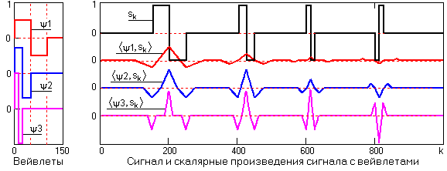
Рис. 1.1.7. Скалярные произведения сигнала с вейвлетами.
Для начального значения масштабного коэффициента сжатия m определяется функция вейвлета (ψ1(t) на рис. 1.1.7), и вычисляется скалярное произведение сигнала с вейвлетом ⟨ψ1(t), s(t+k)⟩ с аргументом по сдвигу k. Для наглядности результаты вычисления скалярных произведений на рис. 1.1.7 построены по центрам вейвлетных функций (т.е. по аргументу k от нуля со сдвигом на половину длины вейвлетной функции). Как и следовало ожидать, максимальные значения скалярного произведения отмечаются там, где локализована эта же вейвлетная функция.
После построения первой масштабной строки разложения, меняется масштаб вейвлетной функции (ψ2 на рис. 1.1.7) и выполняется вычисление второй масштабной строки спектра, и т.д.
Как видно на рис. 1.1.7, чем точнее локальная особенность сигнала совпадает с соответствующей функцией вейвлета, тем эффективнее выделение этой особенности на соответствующей масштабной строке вейвлетного спектра. Можно видеть, что для сильно сжатого вейвлета Хаара характерной хорошо выделяемой локальной особенностью является скачок сигнала, причем выделяется не только скачок функции, но и направление скачка.
На рис. 1.1.8 приведен пример графического отображения вейвлетной поверхности реального физического процесса /4/. Вид поверхности определяет изменения во времени спектральных компонент различного масштаба и называется частотно-временным спектром. Поверхность изображается на рисунках, как правило, в виде изолиний или условными цветами. Для расширения диапазона масштабов может применяться логарифмическая шкала.
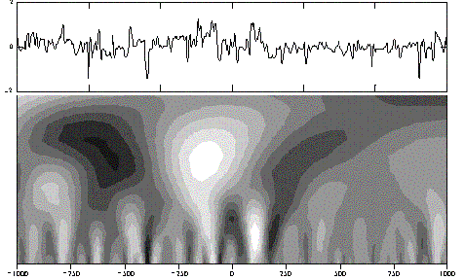
Рис. 1.1.8. Пример вейвлетного преобразования.
1.2. основы Вейвлет - преобразования /1, 3, 7, 9, 11/.
В основе вейвлет-преобразований, в общем случае, лежит использование двух непрерывных, взаимозависимых и интегрируемых по независимой переменной функций:
- Вейвлет-функции ψ(t), как psi-функции времени с нулевым значением интеграла и частотным фурье-образом Ψ(ω). Этой функцией, которую обычно и называют вейвлетом, выделяются локальные особенности сигнала. В качестве вейвлетов обычно выбираются функции, хорошо локализованные и во временной, и в частотной области. Пример временного и частотного образа функции приведен на рис. 1.2.1.
- Масштабирующей функции ϕ(t), как временной скейлинг-функции phi с единичным значением интеграла, которой выполняется грубое приближение (аппроксимация) сигнала.
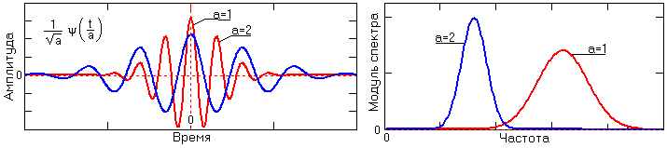
Рис. 1.2.1. Вейвлетные функции в двух масштабах.
Phi-функции присущи не всем, а, как правило, только ортогональным вейвлетам. Они необходимы для преобразования нецентрированных и достаточно протяженных сигналов при раздельном анализе низкочастотных и высокочастотных составляющих. Роль и использование phi-функции рассмотрим несколько позже.
Непрерывное вейвлет-преобразование (НВП, CWT- Continious Wavelet Transform). Допустим, что мы имеем функции s(t) с конечной энергией в пространстве L²(R), определенные по всей действительной оси R(-∞, ∞). Для финитных сигналов с конечной энергией средние значения сигналов должны стремиться к нулю на ±∞.
Непрерывным вейвлет-преобразованием (или вейвлетным образом) функции s(t) ∈ L²(R) называют функцию двух переменных:

С(a,b) = ⟨s(t), ψ(a,b,t)⟩ = s(t) ψ(а,b,t) dt, a, b ∈ R, a ≠ 0. (1.2.1)
где вейвлеты ψ(a,b,t) ≡ ψ_{ab}(t) – масштабированные и сдвинутые копии порождающего вейвлета ψ(t) ∈ L²(R), совокупность которых создает базис пространства L²(R).
Порождающими функциями могут быть самые различные функции с компактным носителем - ограниченные по времени и местоположению на временной оси, и имеющие спектральный образ, локализованный на частотной оси. Базис пространства L²(R) целесообразно конструировать из одной порождающей функции, норма которой должна быть равна 1. Для перекрытия функцией вейвлета всей временной оси пространства используется операция сдвига (смещения по временной оси): ψ(b,t) = ψ(t-b), где значение b для НВП является величиной непрерывной. Для перекрытия всего частотного диапазона пространства L²(R) используется операция временного масштабирования вейвлета с непрерывным изменением независимой переменной: ψ(a,t) = |а|^{-1/2}ψ(t/а). На рис. 1.2.1. видно, что если временной образ вейвлета будет расширяться (изменением значения параметра 'а'), то его "средняя частота" будет понижаться, а частотный образ (частотная локализация) перемещаться на более низкие частоты. Таким образом, путем сдвига по независимой переменной (t-b) вейвлет имеет возможность перемещаться по всей числовой оси произвольного сигнала, а путем изменения масштабной переменной 'а' (в фиксированной точке (t-b) оси) "просматривать" частотный спектр сигнала по определенному интервалу окрестностей этой точки.
С использованием этих операций вейвлетный базис функционального пространства образуется путем масштабных преобразований и сдвигов порождающего вейвлета ψ(t):
ψ(a,b,t) = |а|^{-1/2}ψ[(t-b)/а], a, b ∈ R, a ≠ 0, ψ(t) ∈ L²(R). (1.2.2)
Нетрудно убедиться, что нормы вейвлетов ψ(a,b,t) равны норме ψ(t), что обеспечивает нормировочный множитель |а|^{-1/2}. При нормировке к 1 порождающего вейвлета ψ(t) все семейство вейвлетов также будет нормированным. Если при этом выполняется требование ортогональности функций, то функции ψ(a,b,t) образуют ортонормированный базис пространства L²(R).
Понятие масштаба ВП имеет аналогию с масштабом географических карт. Большие значения масштаба соответствуют глобальному представлению сигнала, а низкие значения масштаба позволяют различить детали. В терминах частоты низкие частоты соответствуют глобальной информации о сигнале, а высокие частоты - детальной информации и особенностям, которые имеют малую протяженность, т.е. масштаб вейвлета, как единица шкалы частотно-временного представления сигналов, обратен частоте. Масштабирование, как математическая операция, расширяет или сжимает сигнал. Большие значения масштабов соответствуют расширениям сигнала, а малые значения - сжатым версиям. В определении вейвлета коэффициент масштаба а стоит в знаменателе. Соответственно, а > 1 расширяет сигнал, а < 1 сжимает его.
Процедура преобразования стартует с масштаба а=1 и продолжается при увеличивающихся значениях а, т.e. анализ начинается с высоких частот и проводится в сторону низких частот. Первое значение 'а' соответствует наиболее сжатому вейвлету. При увеличении значения 'а' вейвлет расширяется. Вейвлет помещается в начало сигнала (t=0), перемножается с сигналом, интегрируется на интервале своего задания и нормализуется на 1/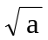. Результат вычисления С(a,b) помещается в точку (a=1, b=0) масштабно-временного спектра преобразования. Сдвиг b может рассматриваться как время с момента t=0, при этом координатная ось b повторяет временную ось сигнала. Для полного включения в обработку всех точек входного сигнала требуется задание начальных и конечных условий преобразования (определенных значений входного сигнала при t<0 и t>t_{max} на полуширину окна вейвлета). При одностороннем задании вейвлетов результат относится, как правило, к временному положению средней точки окна вейвлета.
Затем вейвлет масштаба а=1 сдвигается вправо на значение b и процедура повторяется. Получаем значение, соответствующее t=b в строке а=1 на частотно-временном плане. Процедура повторяется до тех пор, пока вейвлет не достигнет конца сигнала. Таким образом получаем строку точек на масштабно-временном плане для масштаба а=1.
Для вычисления следующей масштабной строки значение а увеличивается на некоторое значение. При НВП в аналитической форме Δb→0 и Δa→0. При выполнении преобразования в компьютере выполняется увеличение обоих параметров с определенным шагом. Тем самым осуществляется дискретизация масштабно-временной плоскости.
Начальное значение масштабного коэффициента может быть и меньше 1. Для детализации самых высоких частот сигнала минимальных размер окна вейвлета не должен превышать периода самой высокочастотной гармоники. Если в сигнале присутствуют спектральные компоненты, соответствующие текущему значению а, то интеграл произведения вейвлета с сигналом в интервале, где эта спектральная компонента присутствует, дает относительно большое значение. В противном случае - произведение мало или равно нулю, т.к. среднее значение вейвлетной функции равно нулю. С увеличением масштаба (ширины окна) вейвлета преобразование выделяет все более низкие частоты.
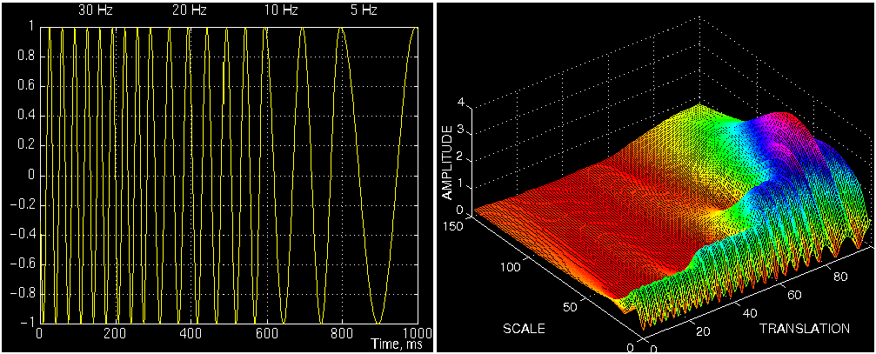
Рис. 1.2.2.
На рис. 1.2.2 приведен пример модельного сигнала и спектра его непрерывного вейвлет-преобразования.
Значения параметров 'а' и 'b' в (1.2.2) являются непрерывными, и множество базисных функций является избыточным. Сигналу, определенному на R, соответствует вейвлетный спектр R × R. Отсюда следует, что вейвлетный спектр НПВ имеет огромную избыточность.
Обратное преобразование. Так как форма базисных функций ψ(a,b,t) зафиксирована, то вся информация о сигнале в (1.2.1) переносится на значения функции С(a,b). Точность обратного интегрального вейвлет-преобразования зависит от выбора базисного вейвлета и способа построения базиса, т.е. от значений базисных параметров a, b. Строго теоретически вейвлет может считаться базисной функцией L²(R) только в случае его ортонормированности. Для практических целей непрерывного преобразования часто бывает вполне достаточна устойчивость и "приблизительность" ортогональности системы разложения функций. Под устойчивостью понимается достаточно точная реконструкция произвольных сигналов. Для ортонормированных вейвлетов обратное вейвлет-преобразование записывается с помощью того же базиса, что и прямое:
s(t) = (1/C_{ψ}) (1/a²) С(a,b) ψ(a,b,t) da db. (1.2.3)
где C_{ψ} - нормализующий коэффициент:
C_{ψ} = (|Ψ(ω)|² /ω) dω < ∞. (1.2.4)
Условие конечности C_{ψ} ограничивает класс функций, которые можно использовать в качестве вейвлетов. В частности, при ω=0, для обеспечения сходимости интеграла (1.2.4) в нуле, значение Ψ(ω) должно быть равно нулю. Это обеспечивает условие компактности фурье-образа вейвлета с локализацией вокруг некоторой частоты ω_{o} – средней частоты вейвлетной функции. Следовательно, функция ψ(t) должна иметь нулевое среднее значение по области его определения (интеграл функции по аргументу должен быть нулевым):
ψ(t) dt =0.
Однако это означает, что не для всех сигналов возможна их точная реконструкция вейвлетом ψ(t), т.к. при нулевом первом моменте вейвлета коэффициент передачи постоянной составляющей сигнала в преобразовании (1.2.3) равен нулю. Условия точной реконструкции сигналов будут рассмотрены при описании кратномасштабного анализа.
Кроме того, даже при выполнении условия (1.2.4) далеко не все типы вейвлетов могут гарантировать реконструкцию сигналов, как таковую. Однако и такие вейвлеты могут быть полезны для анализа особенностей сигналов, как дополнительного метода к другим методам анализа и обработки данных. В общем случае, при отсутствии строгой ортогональности вейвлетной функции (1.2.1), для обратного преобразования применяется выражение:
s(t) = (1/C_{ψ})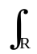(1/a²) С(a,b) ψ#(a,b,t) da db, (1.2.3')
где индексом ψ#(a,b,t) обозначен ортогональный "двойник" базиса ψ(a,b,t), о котором будет изложено ниже.
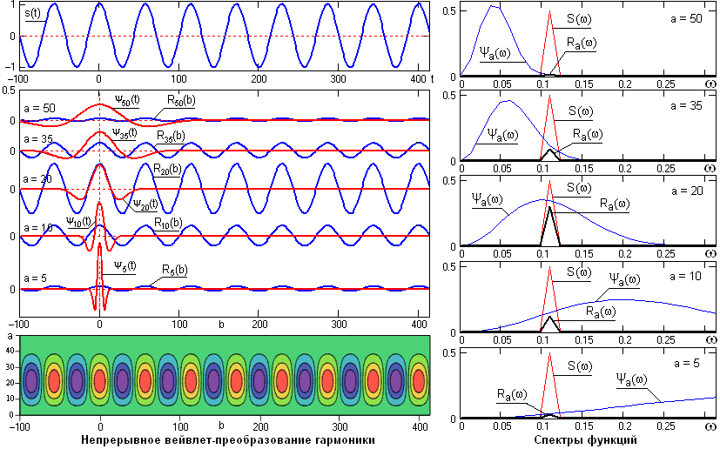
Рис. 1.2.3.
Таким образом, непрерывное вейвлет-преобразование представляет собой разложение сигнала по всем возможным сдвигам и сжатиям/растяжениям некоторой локализованной финитной функции - вейвлета. При этом переменная 'a' определяет масштаб вейвлета и эквивалентна частоте в преобразованиях Фурье, а переменная 'b' – сдвиг вейвлета по сигналу от начальной точки в области его определения, шкала которого повторяет временную шкалу анализируемого сигнала. Вейвлетный анализ является частотно-пространственным анализом сигналов.
В качестве примера рассмотрим вейвлет-преобразование чистого гармонического сигнала s(t), приведенного на рис. 1.2.3. На этом же рисунке ниже приведены вейвлеты ψ_{a}(t) симметричного типа разных масштабов.
Скалярное произведение (1.2.1) "просмотра" сигнала вейвлетом определенного масштаба 'a' может быть записано в следующей форме:
C_{a}(b)= ⟨s(t), ψ_{a}(t+b)⟩ =s(t) ψ_{a}(t+b) dt. (1.2.5)
Но выражение (1.2.5) эквивалентно взаимной корреляционной функции R_{a}(b) сигналов s(t) и ψ_{а}(t). Если сигнал s(t) представляет собой гармонику, а второй сигнал симметричен, задан на компактном носителе и имеет нулевое среднее значение, то, как известно, форма взаимной корреляционной функции таких сигналов также является центрированным гармоническим сигналом. В частотной области скалярное произведение двух функций отображается произведением Фурье-образов этих функций, которые приведены на рисунке в правом столбце спектров. Масштабы спектров ψ_{a}(ω) и R_{a}(ω) для наглядности сопоставления нормированы к спектру s(t). Максимальная амплитуда гармоники R_{а}(b) будет наблюдаться при совпадении средней частоты локализации вейвлета ψ_{а}(t) определенного масштаба 'а' в частотной области с частотой сигнала s(t), что и можно видеть на рис. 1.2.3 для функции R_{a}(b) при масштабе вейвлета a=20. Результирующий вейвлетный спектр непрерывного вейвлет-преобразования гармоники приведен на левом нижнем графике и показывает точное положение на временной оси 'b' максимумов и минимумов гармонического сигнала.
Дискретное вейвлет-преобразование. В принципе, при обработке данных на ПК может выполняться дискретизированная версия непрерывного вейвлет-преобразования с заданием дискретных значений параметров (a, b) вейвлетов с произвольным шагом Δa и Δb. В результате получается избыточное количество коэффициентов, намного превосходящее число отсчетов исходного сигнала, которое не требуется для реконструкции сигналов.
Дискретное вейвлет-преобразование (ДВП) обеспечивает достаточно информации, как для анализа сигнала, так и для его синтеза, являясь вместе с тем экономным по числу операций и по требуемой памяти. ДВП оперирует с дискретными значениями параметров а и b, которые задаются, как правило, в виде степенных функций:
a = а_{о}^{-m}, b = k·а_{о}^{-m}, a_{o} > 1, m, k ∈ I,
где I – пространство целых чисел {-∞, ∞}, m – параметр масштаба, k – параметр сдвига. Базис пространства L²(R) в дискретном представлении:
ψ_{mk}(t) = |а_{о}|^{m/2}ψ(а_{о}^{m}t-k), m,k ∈ I, ψ(t) ∈ L²(R). (1.2.6)
Вейвлет-коэффициенты прямого преобразования:
C_{mk} =s(t) ψ_{mk}(t) dt. (1.2.7)
Значение 'a' может быть произвольным, но обычно принимается равным 2, при этом преобразование называется диадным вейвлет-преобразованием. Для диадного преобразования разработан быстрый алгоритм вычислений, аналогичный быстрому преобразованию Фурье, что предопределило его широкое использование при анализе массивов цифровых данных.
Обратное дискретное преобразование для непрерывных сигналов при нормированном ортогональном вейвлетном базисе пространства:
s(t) = 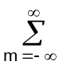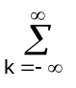 C_{mk} ψ_{mk}(t). (1.2.8)
Число использованных вейвлетов по масштабному коэффициенту m задает уровень декомпозиции сигнала, при этом за нулевой уровень (m = 0) обычно принимается уровень максимального временного разрешения сигнала, т.е. сам сигнал, а последующие уровни (m < 0) образуют ниспадающее вейвлет-дерево. В программном обеспечении вычислений для исключения использования отрицательной нумерации по m знак 'минус' обычно переносится непосредственно в (1.2.6), т.е. используется следующее представление базисных функций:
ψ_{mk}(t) = |а_{о}|^{-m/2}ψ(а_{о}^{-m}t-k), m,k ∈ I, ψ(t) ∈ L²(R). (1.2.6')
Устойчивость дискретного базиса определяется следующим образом.
Функция ψ(t)∈ L²(R) называется R-функцией, если базис на ее основе по (1.2.6) является базисом Рисса (Riesz). Для базиса Рисса существуют значения А и В, 0 < A ≤ B < ∞, для которых выполняется соотношение
A||C_{mk}||² ≤ || C_{mk} ψ_{mk}(t)||² ≤ B||C_{mk}||²,
если энергия ряда C_{mk} конечна. При этом для любой R-функции существует базис ψ#_{mk}(t), который ортогонален базису ψ_{mk}(t). Его называют ортогональным "двойником" базиса ψ_{mk}(t), таким, что
⟨ψ_{mk}(t), ψ#_{nl}(t)⟩ = δ_{mn}·δ_{kl}.
Если A = B = 1 и а_{о} = 2, то семейство базисных функций {ψ_{mk}(t)} является ортонормированным базисом и возможно полное восстановление исходного сигнала, при этом ψ_{mk}(t) ≡ ψ#_{mk}(t) и для реконструкции сигналов используется формула (1.2.8). Если ψ(t) не ортогональный вейвлет, но имеет "двойника", то на базе "двойника" вычисляется семейство ψ#_{mk}(t), которое и используется при обратном преобразовании вместо ψ_{mk}(t), при этом точное восстановление исходного сигнала не гарантировано, но оно будет близко к нему в среднеквадратическом смысле.
Как и для непрерывного вейвлет-преобразования, обратное дискретное преобразование (1.2.8) не может выполнить восстановление нецентрированных сигналов в силу нулевого первого момента вейвлетных функций и, соответственно, центрирования значения вейвлет-коэффициентов C_{mk} при прямом вейвлет-преобразовании. Поэтому при обработке числовых массивов данных дискретные вейвлеты используются, как правило, в паре со связанными с ними дискретными скейлинг-функциями. Скейлин-функции имеют с вейвлетами общую область задания и определенное соотношение между значениями, но первый момент скейлин-функций по области определения равен 1. Если вейвлеты рассматривать, как аналоги полосовых фильтров сигнала, в основном, высокочастотных при выделении локальных особенностей в сигнале, то скейлин-функции вейвлетов представляет собой аналоги низкочастотных фильтров, которыми из сигнала выделяются в отдельный массив составляющие, не прошедшие вейвлетную фильтрацию. Так, например, порождающая скейлинг-функция вейвлета Хаара (1.1.15) задается следующим выражением:
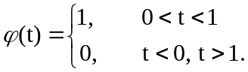
При обозначении скейлинг-функций индексом ϕ_{mk}(t) аналитика скейлин-функций повторяет выражения (1.2.6-1.2.7) и образует дополнительный базис пространства L²(R). Сумма вейвлет-коэффициентов и скейлинг-коэффициентов разложения сигналов соответственно дает возможность выполнять точную реконструкцию сигналов, при этом вместо (1.2.8) используется следующее выражение обратного вейвлет-преобразования:
s(t) =Сa_{k} ϕ_{k}(t) + Сd_{mk} ψ_{mk}(t), (1.2.9)
где Ca_{k} – скейлин-коэффициенты, которые обычно называют коэффициентами аппроксимации сигнала, Cd_{mk} – вейвлет-коэффициенты или коэффициенты детализации. Более подробно использование скейлинг-функций будет рассмотрено в теме вейвлетного кратномасштабного анализа.
Частотно-временная локализация вейвлет-анализа. Реальные сигналы, как правило, конечны и принадлежат пространству L²(R). Частотный спектр сигналов обратно пропорционален их длительности. Соответственно, достаточно точный низкочастотный анализ сигнала должен производиться на больших интервалах его задания, а высокочастотный – на малых. Если частотный состав сигнала претерпевает существенные изменения на интервале его задания, то преобразование Фурье дает только усредненные данные частотного состава сигнала с постоянным частотным разрешением. Определенная частотно-временная локализация анализа создается применением оконного преобразования Фурье, что дает семейства частотных спектров, локализованных во времени, но в пределах постоянной ширины окна оконной функции, а, следовательно, также с постоянным значением и частотного, и временного разрешения.
В отличие от оконного преобразования Фурье, вейвлет-преобразование, при аналогичных дискретных значениях сдвигов b, дает семейства спектров масштабных коэффициентов а сжатия-растяжения
С(a,b) =s(t) |а|^{-1/2}ψ_{о}[(t-b)/а]dt.
Если считать, что каждый вейвлет имеет определенную "ширину" своего временного окна, которому соответствует определенная "средняя" частота спектрального образа вейвлета, обратная его масштабному коэффициенту а, то семейства масштабных коэффициентов вейвлет-преобразования можно считать аналогичными семействам частотных спектров оконного преобразования Фурье, но с одним принципиальным отличием. Масштабные коэффициенты изменяют "ширину" вейвлетов и, соответственно, "среднюю" частоту их фурье-образов, а, следовательно, каждой частоте соответствует своя длительность временного окна анализа, и наоборот. Так малые значения параметра а, характеризующие быстрые составляющие в сигналах, соответствуют высоким частотам, а большие значения – низким частотам. За счёт изменения масштаба вейвлеты способны выявлять различия на разных частотах, а за счёт сдвига (параметр b) проанализировать свойства сигнала в разных точках на всём исследуемом временном интервале. Многоразмерное временное окно вейвлет-преобразования адаптировано для оптимального выявления и низкочастотных, и высокочастотных характеристики сигналов.
Для произвольной оконной функции z(t)∈ L²(R) ее центр и радиус определяются формулами:
t_{o} =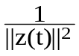t |z(t)|² dt,
Δ_{z} = 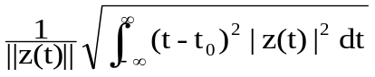
Если по этим функциям определить центры и радиусы вейвлетов и их фурье-образов, то временная локализация происходит с центрами окон b+at_{o} шириной win_{t} = 2aΔ_{ψ(t)}, а частотная – с центрами ω_{о}/а, и с шириной окна win_{ω} = 2Δ_{ψ(ω)}, /а. При этом значение отношения центральной частоты к ширине окна не зависит от местоположения центральной частоты. Частотно-временное окно win_{t}·win_{ω} = 4Δ_{ψ(t)}Δ_{ψ(ω)}, сужается при высокой центральной частоте, и расширяется при низкой. Схематическое изображение частотно-временных окон преобразования приведено на рис. 1.2.4. Таким образом, на высоких частотах лучше разрешение по времени, а на низких - по частоте. Для высокочастотной компоненты сигнала мы можем точнее указать ее временную позицию, а для низкочастотной - ее значение частоты.
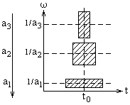
Рис. 1.2.4.
Изменение частотно-временного окна вейвлета определяет угол влияния значений функции в произвольных точках t_{i} на значения коэффициентов С(а,b). И наоборот, угол влияния из точки С(a_{i},b_{i}) на ось t определяет интервал значений функции, которые принимают участие в вычислении данного коэффициента С(a_{i},b_{i}) – область достоверности. Схематически это показано на рис. 1.2.5.
По углу влияния наглядно видно, что высокочастотная (мелкомасштабная) информация вычисляется на основе малых интервалов сигналов, а низкочастотная – на основе больших. Поскольку анализируемые сигналы всегда конечны, то при вычислении коэффициентов на границах задания сигнала область достоверности выходит за пределы сигнала, и для уменьшения погрешности вычислений сигнал дополняется заданием начальных и конечных условий.
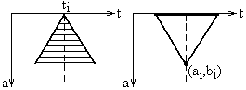
Рис. 1.2.5.
Образное представление преобразования. Представим себе длинный и узкий стеклянный ларь, произвольно заполненный шарами трех разных диаметров: 5, 10 и 15 см. Взглянем на ларь сбоку, и линию высоты насыпки будем считать значением сигнала в зависимости от расстояния от одного из торцов ларя (условно – нулевого).
Возьмем первый "вейвлет" – идеальное дифференциальное сито с диаметром отверстий d=5 см, через которое проходят только пятисантиметровые шары (аналог значения a_{o}). Передвигаясь вдоль ларя, "просеем" через это сито шары в ларе, не перемешивая их по расстоянию от нулевого торца ларя и размещая отсеиваемые шары в таком же ларе, сохраняя расстояние от начала ларя. Сменим масштаб "вейвлета" и повторим эту операцию ситом с диаметром отверстий 10, а затем 15 см. Если все три ларя расположить радом, мы получим двумерную "поверхность" насыпки отсеянных шаров, которая наглядно покажет распределение шаров в ларе и по размерам, и по их концентрации в различных участках ларя.
Данная модель разложения является довольно грубой, но интуитивно понятно, что обратная сборка шаров в ларь с сохранением их местоположения с определенной точностью восстановит высоту насыпки. Замените шары короткими фрагментами электронных сигналов произвольной, но одной и той формы в пределах диаметра шаров, например такими, как ψ(t) на рис.1.2.1, сложите все значения сигналов по текущим значениям t, и Вы получите сложный суммарный сигнал. Используя прямое вейвлет-преобразование с вейвлетами этих же составляющих, Вы можете разложить суммарный сигнал (и любой другой произвольный сигнал) на составляющие в масштабно-временной плоскости. Замените масштабную ось ширины вейвлетов на обратную ей частотную ось, и Вы представите результаты в частотно-временной плоскости. Заметим только, что точность, представительность и информативность результатов анализа во многом будут зависеть как от формы и особенностей анализируемого сигнала, так и от формы выбранных вами вейвлетов и параметров масштабирования и сдвига. Это определяется тем, что дифференциальное сито в примере с шарами – идеальная операция разделения, в то время как при вейвлет-преобразовании "идентификация" составляющих выполняется по скалярному произведению сигнала и функции вейвлета. Скалярное произведение в принципе не может давать однозначного ответа типа "да-нет", а только "наносит" на масштабно-временную плоскость определенные значения величины скалярного произведения. С одной стороны, выбор типа вейвлета вносит определенную субъективность исследователя в методику исследования сигналов, но, с другой стороны, дает исследователю новые возможности и свободу в поиске наиболее эффективных и оптимальных методов обработки сигналов и извлечения из них необходимой информации.
Достоинства и недостатки вейвлетных преобразований.
- Вейвлетные преобразования обладают всеми достоинствами преобразований Фурье.
- Вейвлетные базисы могут быть хорошо локализованными как по частоте, так и по времени. При выделении в сигналах хорошо локализованных разномасштабных процессов можно рассматривать только те масштабные уровни разложения, которые представляют интерес.
- Вейвлетные базисы, в отличие от преобразования Фурье, имеют много разнообразных базовых функций, свойства которых ориентированы на решение различных задач. Базисные вейвлеты могут реализоваться функциями различной гладкости.
- Недостатком вейвлетных преобразований является их относительная сложность.
Практическое использование вейвлет-преобразований связано, в основном, с дискретными вейвлетами как в силу повсеместного использования цифровых методов обработки данных, так и в силу ряда различий дискретного и непрерывного вейвлет-преобразований.
Непрерывные вейвлеты дают несколько более наглядное представление результатов анализа в виде поверхностей вейвлет-коэффициентов по непрерывным переменным. На рис. 1.2.6 анализируемый сигнал состоит из двух модулированных гауссианов. Преобразование вейвлетом Морлета четко показывает их пространственную и частотную локализацию, в то время как спектр Фурье дает только частотную локализацию.
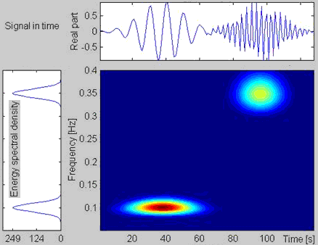Рис. 1.2.6.
Однако базисы на основе непрерывных вейвлетов, как правило, не являются строго ортонормированными, поскольку элементы базиса бесконечно дифференцируемы и экспоненциально спадают на бесконечности. У дискретных вейвлетов эти проблемы легко снимаются, что обеспечивает более точную реконструкцию сигналов.
Выбор конкретного вида и типа вейвлетов во многом зависит от анализируемых сигналов и задач анализа, при этом немалую роль играет интуиция и опыт исследователя. Для получения оптимальных алгоритмов преобразования разработаны определенные критерии, но их еще нельзя считать окончательными, т.к. они являются внутренними по отношению к самим алгоритмам преобразования и, как правило, не учитывают внешних критериев, связанных с сигналами и целями их преобразований. Отсюда следует, что при практическом использовании вейвлетов необходимо уделять достаточное внимание проверке их работоспособности и эффективности для поставленных целей по сравнению с известными методами обработки и анализа.
литература
1. Астафьева Н.М. Вейвлет-анализ: Основы теории и примеры применения. – Успехи физических наук, 1996, т.166, № 11, стр. 1145-1170.
3. Дьяконов В., Абраменкова И. MATLAB. Обработка сигналов и изображений. Специальный справочник. – СПб.: Питер, 2002, 608 с.
4. Илюшин. Теория и применение вейвлет-анализа. – http://atm563.phus.msu.su/Ilyushin/index.htm.
7. Левкович-Маслюк Л, Переберин А. Введение в вейвлет-анализ: Учебный курс. - Москва, ГрафиКон’99, 1999.
8. Алексеев К.А. Очерк "Вокруг CWT". http://support.sibsiu.ru/MATLAB_RU/wavelet/book3/ index.asp.htm.
9. Переберин А.В. О систематизации вейвлет-преобразований. – Вычислительные методы и программирование, 2002, т. 2, с. 15-40.
10. Новиков Л.В. Основы вейвлет-анализа сигналов: Учебное пособие. – СПб, ИАнП РАН, 1999, 152 с.
11. Polikar R. Введение в вейвлет-преобразование. Пер. Грибунина В.Г. – СПб, АВТЭКС. - http://www.autex.spb.ru.
Cайт автора Лекции Практикум
О замеченных ошибках и предложениях по дополнению: davpro@yandex.ru.
Copyright © 2008-2010 Davydov А.V.

